OSORO PIDE AL PONTÍFICE QUE SIGA "AYUDANDO" Y "GUIANDO" A LA IGLESIA A PESAR DE LAS "VOCES DISCORDANTES"

Confer denuncia la "campaña orquestada por algunos miembros de la Iglesia contra el Papa Francisco"
El cardenal de Madrid, rotundo: "O se está unida a Pedro, y hoy Pedro es Francisco, o la Iglesia pierde su identidad"
Jesús Bastante, 12 de septiembre de 2018 a las 17:00

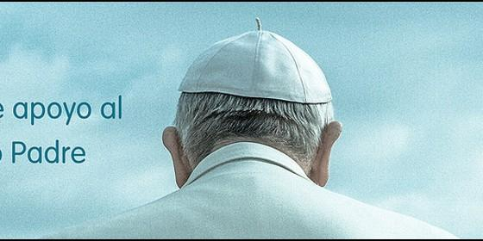
Osoro pide al Pontífice que siga "ayudando" y "guiando" a la Iglesia a pesar de las "voces
Queremos poner de manifiesto públicamente nuestro apoyo al papa Francisco. Un apoyo que nunca hemos dejado de expresar pero que en este momento, nos sentimos obligados, por sentido eclesial y por cariño, a subrayar
(Jesús Bastante).- Desde el principio, la vida religiosa española apostó, casi a fondo perdido, por el Papa Francisco. En estos cinco años, han sido los principales apóstoles de esta 'revolución de la misericordia' postulada por Bergoglio. Ahora, en una carta pública, Confer manifiesta su "gratitud y respeto por el Papa, en unos momentos de dificultad para su persona".
En la carta, firmada por la presidenta de Confer, María del Rosario Ríos, odn; y el vicepresidente, Jesús Antonio Díaz Sariego, op, los religiosos se sienten "sorprendidos y afectados, como cristianos y religiosos, por una campaña orquestada por algunos miembros de la Iglesia contra el Papa Francisco".
Para Confer, el Papa "ha supuesto un aire fresco de renovación e impulso en la tarea de construir la única Iglesia de Jesucristo, para ser cada día más una Iglesia fraterna, servidora de los pequeños y los pobres, anunciadora y testigo del Evangelio de la Alegría y la Misericordia".
Ahora, los religiosos "queremos poner de manifiesto públicamente nuestro apoyo al papa Francisco". Un apoyo "que nunca hemos dejado de expresar" pero que, en este momento de ataques, "nos sentimos obligados, por sentido eclesial y por cariño hacia su persona, a subrayar públicamente".
"Seguimos orando por el Papa Francisco en estos momentos donde algunos quieren sembrar dudas sobre su persona y su trabajo y pedimos al Espíritu que le siga iluminando en su servicio abnegado y evangélico.", concluye la nota.
Ver imagen en Twitter
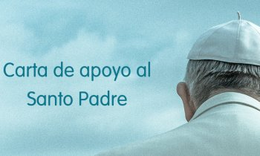
Por su parte, el cardenal de Madrid, Carlos Osoro, ha pedido al Papa Francisco en una carta de apoyo que siga "ayudando" y "guiando" a la Iglesia a pesar de las "voces discordantes". "Sigue ayudándonos. Las voces discordantes, cuando son para buscar lo suyo, no las escucha nadie y, si alguien lo hace en un primer momento, enseguida se da cuenta de que es una voz extraña y su corazón y oído pronto le hacen caer en la cuenta de que esa no es la voz del Señor que nos llama siempre a la unidad", subraya el purpurado en su carta semanal, a la que ha tenido acceso Ep.
En la misma, Osoro subraya que la Iglesia debe estar unida al Papa, porque "o está unida a Pedro, y hoy Pedro es Francisco, o pierde su identidad". Para Osoro, Bergoglio ha dado "ejemplo con su vida" desde el comienzo de su Pontificado, frente "a todas las intoxicaciones, pecados e infidelidades que aparecen en el mundo y también en algunos miembros de la Iglesia".
Frente a los ataques, afirma el purpurado, el Papa tiene a su lado a hombres y mujeres que están aprendiendo "a soltar cadenas injustas, desatar correas del yugo, liberar al oprimido, saciar el alma del afligido, partir el pan con el hambriento, hospedar al pobre sin techo, cubrir al desnudo", aunque ello "cause incomodidad".
"¡Cuánto bien nos haces y cómo agradecemos tener buen guía! ¡Qué paciencia tienes para reunirnos y mostrarnos que nos enriquecemos unos a otros y que nadie sobre en la Iglesia! ¡Qué fortaleza manifiestas cuando no te arredras ante las dificultades! ¡Gracias!", concluye la carta de Osoro.
Para leer la carta de Osoro, pincha aquí:
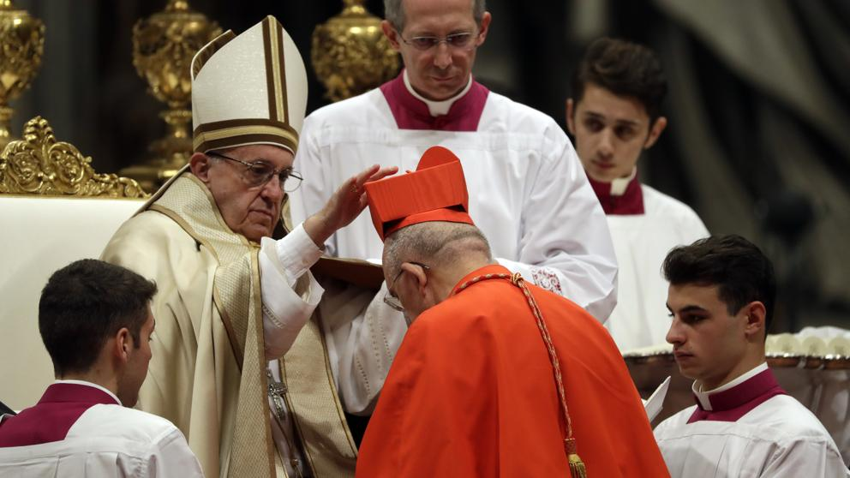
Ésta es la carta de Confer:
Madrid, 11 de septiembre de 2018
Queridas hermanas y hermanos:
Desde hace varios días nos hemos sentido sorprendidos y afectados, como cristianos y religiosos, por una campaña orquestada por algunos miembros de la Iglesia contra el Papa Francisco.
Para todos nosotros, su persona, y el modo de realizar la misión encomendada por el Señor, ha supuesto un aire fresco de renovación e impulso en la tarea de construir la única Iglesia de Jesucristo, para ser cada día más una Iglesia fraterna, servidora de los pequeños y los pobres, anunciadora y testigo del Evangelio de la Alegría y la Misericordia.
Los religiosos experimentamos "agradecimiento por su servicio a la Iglesia y a la humanidad, por sus gestos y palabras, que se transforman en llamada para los consagrados, en invitación a vivir enraizados en el Señor y ser hombres y mujeres agradecidos, apasionados, llenos de esperanza; hombres y mujeres que con su vida son testigos de la alegría evangélica" 1.
Desde la elección del Papa Francisco como Pastor de la Iglesia de Roma, los religiosos y religiosas hemos orado por su persona y por la fecundidad de su trabajo, hemos pedido al Dios bueno que le siga acompañando y asistiendo y hemos valorado profundamente su compromiso inequívoco en favor de los pobres, los "preferidos de Dios" con palabras y hechos, su compromiso eficaz y lúcido en contra de cualquier tipo de abuso sobre las personas (sexual, trata, trabajo infantil, etc.) y sobre el cuidado de la Tierra.
Queremos poner de manifiesto públicamente nuestro apoyo al papa Francisco. Un apoyo que nunca hemos dejado de expresar pero que, acaso en este momento, nos sentimos obligados, por sentido eclesial y por cariño hacia su persona, a subrayar públicamente.
En nuestras Asambleas Generales ha sido notorio en palabras de los Presidentes, trasmitidas al Sr. Nuncio que nos ha acompañado en las mismas como representante del Papa, nuestro respeto y gratitud por la labor desarrollada por el Papa Francisco.
Hacemos nuestras también las palabras del Presidente de la Conferencia Episcopal Española, cuando afirma:
"Santo Padre, no está solo; la Iglesia pide por Vd. como en otro tiempo por Pedro. Pedimos al Señor que continúe sosteniendo a Vd. en las luchas diarias por el Evangelio, que le otorgue su paz y la capacidad para decir a los cansados una palabra de aliento2".
Seguimos orando por el Papa Francisco en estos momentos donde algunos quieren sembrar dudas sobre su persona y su trabajo y pedimos al Espíritu que le siga iluminando en su servicio abnegado y evangélico.
María del Rosario Ríos, odn, Presidenta de la CONFER

Jesús Antonio Díaz Sariego, op, Vicepresidente de la CONFER

